Manejo de Pastagem Ecológica e a produção de água. (*) Jurandir Melado
Como os pecuaristas podem contribuir na produção de água e de passagem recuperar e aumentar a produtividade das pastagens, melhorar a saúde e bem estar dos animais e se livrar da pecha de inimigos do Meio Ambiente.
O verão 2014-2015 provavelmente ficará marcado como o período em que a consciência da população brasileira despertou definitivamente para necessidade de se tratar com mais seriedade a questão da água.
Quase que diariamente aparecia no noticiário a crise hídrica da maior cidade do país onde, parecendo capítulos de uma novela de suspense, era divulgado o nível cada vez mais baixo dos reservatórios do Sistema Cantareira, principal abastecedor de água da cidade de São Paulo. Com o início da utilização dos “volumes mortos” – reservas existentes abaixo do nível normal de captação dos reservatórios -, a preocupação só aumentou. O que fazer para se evitar um possível colapso do abastecimento d´água, com todas as suas terríveis consequências?
A imprensa tem dado ênfase às inúmeras medidas e atitudes oficiais e da população que podem contribuir para diminuir o problema. Melhorias nos sistemas de captação, tratamento e distribuição da água tratada é tema constante. E não sem razão, já que historicamente no Brasil cerca de 30 % da água tratada se perde antes que tenha o seu uso previsto. Outro ponto de aceitação pacífica é a necessidade de racionalização do uso da água, em todos os setores da sociedade, com mudanças de atitude visando formas mais eficientes de uso da água e exclusão de hábitos perdulários. A armazenagem e utilização da água das chuvas, o reuso das águas servidas nas residências e empresas e o tratamento do esgoto prevendo o reuso da água são também alternativas bastante discutidas.
Pouco se fala, porém de uma coisa que considero da maior importância: a produção de água. Sabemos que a produção de água é afetada por inúmeros fatores que vão desde consequências do aquecimento global a períodos cíclicos de seca ou diminuição do índice de chuvas em determinadas regiões causadas seja por fenômenos naturais ou atitudes equivocadas da “civilização moderna”.
O problema da falta d’água às vezes se apresenta de forma tão grave e generalizada – como tem ocorrido nos últimos tempos -, que alguns até acham que a única alternativa é rezar e rogar à divindade pela solução...
Devemos sim, “rezar” pela solução do problema, mas com atitudes concretas que contribuam. E existem atitudes que a nível local e regional podem contribuir muito para a uma melhor produção de água. Estou convencido de que a melhor atitude possível é buscar uma melhor cobertura vegetal do solo, adotando-se práticas agrícolas que contribuam para isto.
Qualquer pessoa com mais de 60 anos, com conhecimento da área rural, há de se lembrar como os córregos e rios que conheceu na sua infância e juventude eram mais caudalosos... Alguns que não tiveram o privilégio de presenciar pessoalmente devem ter ouvido de algum parente mais velho, “causos” que relatam quanta água tinham os rios que conhecemos, alguns deles hoje em estágio agonizante... Eu gostava muito de ouvir de meu saudoso pai, histórias de quando ele era rapaz e foi canoeiro em Itapina, distrito de Colatina ES, levando de um lado para outro do “imenso” Rio Doce, em sua canoa, a carga e os arreios das “tropas” de mulas enquanto os tropeiros as faziam passar a nado para o outro lado... Hoje em muitos lugares, o antigo majestoso Rio Doce permite que seja atravessado à pé.
Ainda sobre o Rio Doce, eu já tinha escrito este artigo até este ponto, quando participei em 11/03/15 no auditório da Rede Gazeta em Vitória ES, do Fórum SOS Rio Doce que teve a finalidade de divulgar o “Projeto Olhos d’água”, do Instituto Terra, uma organização criada em Aimorés MG pelo casal Sebastião Salgado e Lélia Wanick (www.institutoterra.org). O Sebastião Salgado dispensa apresentações, pois ele é simplesmente o mais famoso fotógrafo, com reportagens fotográficas realizadas em 150 países... Já o Projeto Olhos d´água, é ao mesmo tempo simples e extremamente ambicioso. Utilizando práticas pouco onerosas e de simples aplicação, o projeto tem o objetivo de recuperar e proteger TODAS as nascentes do Rio Doce. Este projeto iniciado a 5 anos, que já recuperou cerca de 1000 nascentes, apoia principalmente duas ações muito simples: cercar a área de CADA UMA das nascentes, para evitar que o gado contamine a água e compacte o solo e reflorestar a área entorno das nascentes, para ajudar a reter e manter a umidade e, também instalar fossas sépticas nas residências de TODAS propriedades rurais para evitar a contaminação do solo e da água pelos dejetos humanos.
Na sua fala o Sebastião enfatizou, como também já afirmei no início do artigo, a necessidade de que haja uma boa cobertura do solo, para manter a umidade. E fez uma divertida analogia com sua conhecida “deficiência capilar”: se ele e uma pessoa com bastante cabelo molhassem a cabeça, qual secaria primeiro? A sua ou a do cabeludo?
Quando molhada, qual cabeça secaria primeiro? A do famoso fotógrado ou a da outra celebridade?
Agora voltando ao que realmente nos interessa, em que situação teremos maior absorção e retenção da umidade (água das chuvas): um solo degradado, com rala cobertura vegetal ou um solo com excelente cobertura vegetal, em 3 estratos: o rasteiro, o arbustivo e o arbóreo?
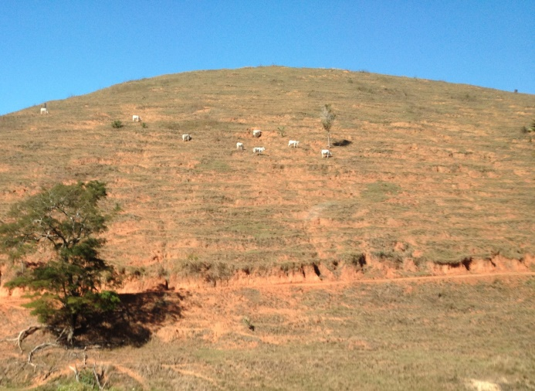 | 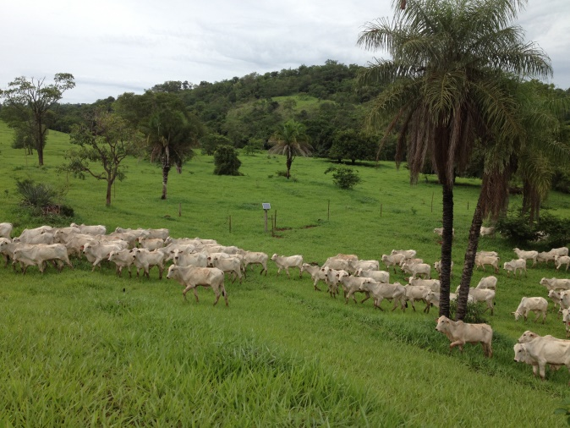
Pastagem degradada em pastoreio convencional no Sul do Espírito Santo: a situação mais comum! | Pastagem em Pastoreio Voisin – Fazenda P.U. de João R. de Arruda Sampaio - Urutaí - Goiás
A pergunta que eu faria ao Sebastião Salgado é a seguinte: não seria também muito interessante, se fosse possível, que além da proteção e recuperação das nascentes, promover também a recuperação das pastagens degradadas, que na maior parte dos casos, é o ambiente que fica no entorno das nascentes? Aumentando assim a absorção das águas das chuvas e sua retenção no solo, abastecendo os lençóis freáticos que alimentam as nascentes?
A resposta seria provavelmente um sonoro e retumbante SIM! Mas como fazer isto se as técnicas normalmente recomendadas para a recuperação de pastagens degradadas são complicadas e muito onerosas? Realmente, as técnicas convencionais para recuperação de pastagens degradadas incluem quase sempre a mecanização e adubação do solo com replantio das espécies forrageiras. Estes procedimentos são impraticáveis técnica e economicamente para grande parte dos produtores rurais.
Eu tenho, porém uma boa notícia: existe um processo de recuperação das pastagens degradadas de forma natural, econômica e eficiente. Trata-se de fazer oposto do que provocou a degradação das pastagens: evitar o pastoreio contínuo e implantar sistema de manejo que leve em conta tanto as necessidades da pastagem quanto do gado. Ou seja, necessitamos promover a rotação racional das pastagens com aplicação dos conceitos do Pastoreio Voisin!
A Rotação das pastagens não é uma técnica desenvolvida pelo homem, mas sim uma regra natural e universal, que vem possibilitando, p. ex., a manutenção das pastagens em grandes regiões da África, permitindo a existência, há milênios, que imensas manadas de herbívoros bem alimentados sobrevivam sem que haja degradação destas pastagens! Os animais se agrupam em grandes rebanhos que estão sempre em constante movimento (rotação), por vontade própria a procura de melhores pastos e de forma forçada para melhor se defenderem de seus predadores. Com a rotação natural, as pastagens de cada setor têm o REPOUSO necessário para seu desenvolvimento adequado, proporcionando a sua sustentabilidade.
Foi em meados do século passado que o cientista francês André Voisin através de observação deste e de outros processos naturais, de longos estudos e 12 anos de experimentação em sua fazenda, formalizou e publicou em sua obra prima “Produtividade do pasto”, os fundamentos do Pastoreio Racional, que hoje, em sua homenagem, é conhecido por Pastoreio Voisin.
O Pastoreio Voisin é baseado em quatro Leis Universais, duas voltadas para o pasto e duas voltadas para o gado. Neste contexto nos interessa particularmente as duas “Leis do Pasto”: Lei do Repouso, que determina que após cada período de ocupação a pastagem passe por um período de repouso que lhe permita atingir novamente as condições ideais de desenvolvimento e Lei da Ocupação, que recomenda que o período de ocupação da pastagem pelo gado seja o menor possível. A simples aplicação destas duas leis ocasiona a interrupção do processo de degradação e promove uma gradativa recuperação e melhoria da pastagem.
Quando associamos o Pastoreio Voisin com o Sistema Silvipastoril (consórcio de árvores com pastagens) e também buscamos uma diversidade das forrageiras, obtemos o sistema que denominei Manejo de Pastagem Ecológica – Sistema Voisin Silvipastoril. Este sistema, ao incorporar e potencializar as vantagens do Pastoreio Voisin e do Sistema Silvipastoril, permite que tenhamos uma pastagem de alta produtividade, sustentável e mais próxima possível de um ambiente natural, que proporcionará além de abundante alimentação para os animais, inúmeros “serviços ambientais” extremamente desejáveis. Por isto o MPE pode ser considerado o melhor sistema de manejo de gado à campo atualmente existente.
O Manejo de Pastagem Ecológica tem efeitos positivos sobre o gado, a pastagem, o solo, o meio ambiente e também sobre organização e a rentabilidades da propriedade. Dos benefícios ou vantagens alguns são obtidos a curto e médio prazo e alguns em longo prazo:
São benefícios e resultados obtidos a curto e médio prazo:
  - Recuperação das pastagens em diferentes graus de degradação. A degradação das pastagens é interrompida com o início do manejo e a recuperação progressiva pode ser notada já durante o primeiro ano.
  - Aumento da capacidade de suporte (nº de animais por hectare). Já no primeiro ciclo de manejo, o número de animais poderá ser 50 % superior ao usado no sistema convencional. O aumento da capacidade é progressivo, podendo chegar a 3 vezes a capacidade alcançada no sistema de pastoreio contínuo. A rentabilidade líquida da atividade pecuária, que é influenciada também por outros fatores afetados pelo projeto, pode chegar a cinco vezes a da propriedade que apresentasse anteriormente um quadro de pastagens degradadas e manejo convencional.
  - Aumento da docilidade ou mansuetude dos animais, que implica em maior facilidade no manejo dos animais, redução na mão de obra e do índice de acidentes na propriedade e no transporte dos animais;
- Redução da mão de obra, principalmente pela maior facilidade de manejo do gado e a diminuição da necessidade de suplementação dos animais que passam a retirar diretamente dos piquetes toda ou quase toda a alimentação que necessita.
São benefícios e resultados obtidos em longo prazo:
- Redução do processo de erosão laminar (perda superficial de solo). Com o tempo a cobertura do solo fica cada vez mais densa, impedindo ou reduzindo drasticamente a erosão laminar, evitando a perda de fertilidade do solo e o assoreamento de corpos d’água.
- Melhoria das condições físicas do solo, como a permeabilidade, o aumento do índice de matéria orgânica do solo e a capacidade de absorver e reter água.
  - A melhor cobertura do solo dificulta a movimentação das águas de chuva, ajudando na retenção das águas e facilitando sua absorção pelo solo;
  - Ocorre um aumento progressivo da profundidade das raízes das forrageiras das pastagens. Quando uma planta morre, suas raízes se decompõem, originando canais que permitem que as águas das chuvas penetrem com mais facilidade no solo.
  - O aumento progressivo do índice de matéria orgânica do solo melhora a capacidade de absorver e reter a água por mais tempo. A matéria orgânica decomposta originária das raízes em constante processo de reciclagem constitui uma eficiente forma de fixar o carbono no solo.
- Aumento da vasão das nascentes e cursos d’água influenciados pelo projeto de Manejo de Pastagem Ecológica. Este aumento é uma consequência das melhorias descritas no item anterior que facilitam o abastecimento dos lençóis freáticos.
- Aumento progressivo da fertilidade do solo, em função da volumosa e concentrada deposição dos dejetos do gado (cerca de 40 kg/animal/dia) e da ativação da biocenose (vida do solo) que através de processos bioquímicos ajudam na decomposição dos restos vegetais e na disponibilização de nutrientes anteriormente indisponíveis do solo;
- No seu clímax de desenvolvimento, um projeto de Manejo de Pastagem Ecológica, transforma a pastagem convencional numa “Pastagem Ecológica”, que corresponde a uma maior aproximação possível de um ambiente natural, uma pastagem em multi-estrato em que convivem em harmonia diversas espécies forrageiras no primeiro estrato, milhares arbustos forrageiros num segundo estrato arbustivo além de dezenas de árvores num terceiro estrato arbóreo. Se esta situação tem a propriedade de modificar o microclima local, sua repetição em escala regional, numa situação ideal, poderá modificar para melhor o clima de toda uma região, incluindo o índice de chuvas.
Acredito que o mundo todo acabará por entender que as tecnologias com maior potencial para resolver os graves problemas ambientais mundiais, são exatamente aquelas que a própria natureza nos ensina (tecnologias de processos) e não fabulosas tecnologias baseadas em complexos produtos industriais artificiais e poderosas máquinas (tecnologias de insumo).
A utilização de conceitos simples, mas com enorme potencial de resolver problemas, cresce em todo o mundo. Um exemplo marcante, que também é baseado nos ensinamentos de André Voisin é o chamado “Holistic Management” desenvolvido por Allan Savory (www.savoryinstitute.org) que num impactante vídeo/palestra de 20 minutos (com legenda em português) mostra como a desertificação avança pelo mundo e como é possível reverter este processo que é uma das principais causas das mudanças climáticas globais. Vejam o vídeo no link: https://www.ted.com/talks/allan_savory_how_to_green_the_world_s_deserts_and_reverse_climate_change?language=pt-br.
Inúmeros outros vídeos sobre o Holistic Management podem ser encontrados no Youtube. Aqui no Brasil temos o trabalho do Engenheiro Agrônomo Alberto Miguel (albertomiguel@shaw.ca), totalmente envolvido com Gerenciamento Holístico (HM em português) cujo blog: www.gerenciamentoholistico.blogspot.com e o grupo no Facebook: “Manejo Holístico de Pastagem” vem trazer esta importante ferramenta aos brasileiros.
Outra tecnologia produtora de água que vale a pena conhecer é o CBZ “Conceito Base Zero” desenvolvida pelo Eng. José Artur Padilha da Fazenda Caroá em Afogados de Ingazeira PE, que com simples barragens artesanais em cursos de água intermitentes, propicia o armazenamento subterrâneo de água para utilização o ano todo. É imperdível o vídeo do Programa Globo Rural a respeito do CBZ: https://www.youtube.com/watch?v=UF3zT7rJM4g .
O Manejo de Pastagem Ecológica é uma dessas tecnologias de processo, em que fazemos uma parte ou “damos um toque” e a natureza faz o resto! Necessitamos inicialmente dividirmos as pastagens ou implantar os piquetes para o manejo Voisin. A partir daí, já com a pastagem em evolução positiva, iniciam-se os procedimentos relativos à diversificação das forrageiras e à arborização. É importante que todas estas fases sejam realizadas a partir de projetos técnicos bem elaborados.
Em nossos cursos de capacitação em Manejo de Pastagem Ecológica, costumamos dividir o conteúdo em quatro partes: 1) O que evitar; 2) O que fazer; 3) Porque fazer?; 4) COMO FAZER. Esta última parte, quase sempre pouco valorizada pelos consultores, é uma garantia de sucesso. Utilizando um padrão de cercas elétricas próprio, com ferramentas exclusivas e peças artesanais que substituem com vantagens funcionais e econômicas onerosos produtos industriais, a “Cerca Elétrica padrão Fazenda Ecológica” possibilita a implantação de projetos de forma prática, eficiente e econômica.
Os benefícios ambientais do Manejo de Pastagem Ecológica são tantos, que pode parecer que os benefícios e vantagens econômicas para a pecuária são menos importantes. Pelo contrário, o aumento da produtividade, a economia em insumos, remédios e suplementos para o gado, o menor gasto com mão de obra, refletem numa melhor rentabilidade líquida da propriedade, trazendo benefícios diretos para o bolso do produtor!
O Manejo de Pastagem Ecológica, a partir do ano 2000, foi adotado por diversos programas Institucionais e/ou governamentais com diferentes objetivos: Programa Amazônia Sem Fogo – MMA e Cooperação Italiana (Alternativa ao uso do fogo na Amazônia); Programa VidAmazônia – PRONATURA/PNUD (Manutenção da biodiversidade); Programa Corredores Ecológicos – (MMA e Cooperação Alemã); Programa de Conservação da Amazônia - TNC (Pecuária Sustentável); Projeto Assentamentos Sustentáveis na Amazônia – IPAM (Pecuária Sustentável); Curso de Capacitação em Sistemas de Tecnologia Agroflorestal – Embrapa Amazônia Oriental – RETAF (Curso de capacitação em MPE); Projeto Cerrado Jalapão – MMA e Cooperação Alemã (Alternativa ao uso do fogo no Cerrado).
Recentemente, concorrendo com tecnologias ofertadas por grandes Universidades e Centros de Pesquisas, o Manejo de Pastagem Ecológica foi selecionado e está sendo utilizado por importantes programas voltados para a produção de água, como o Projeto Semeando Água – Instituto IPE e Petrobras Ambiental – Sistema Cantareira (SP) e o Projeto de Desenvolvimento Rural Sustentável – Microbacias II - Secretarias de Meio Ambiente e de Agricultura de SP e Banco Mundial – Bacia do Rio Paraíba do Sul – (SP).
É com grande satisfação que vejo que uma tecnologia cuja formalização se iniciou em 1987 a partir de num trabalho despretensioso voltado para a “formação ecológica de pastagens no cerrado” realizado na nossa Fazenda Ecológica (www.fazendaecologica.com.br) já se transformou em uma política pública.

Guarapari – ES, 18 de março de 2015
(*) Jurandir Melado é Eng. Agr., Professor Da UFMT (aposentado), Consultor e autor de livros sobre Manejo Sustentável de Pastagens.

Fotografias relacionadas:
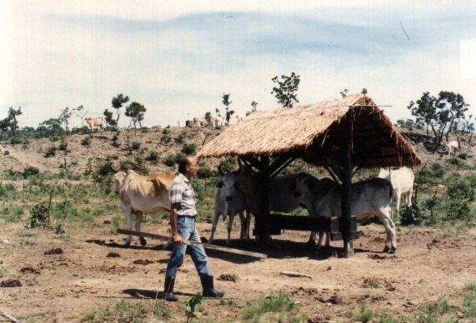 | 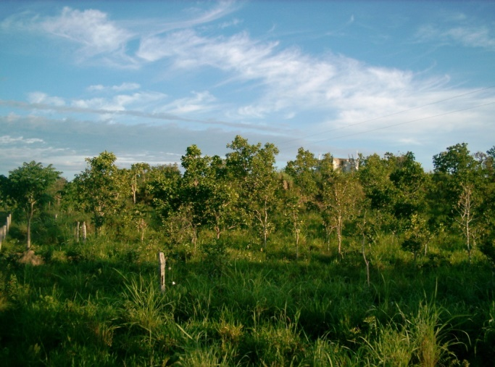
Área recuperada na Fazenda Ecológica: Antes e depois do Manejo de Pastagem Ecológica
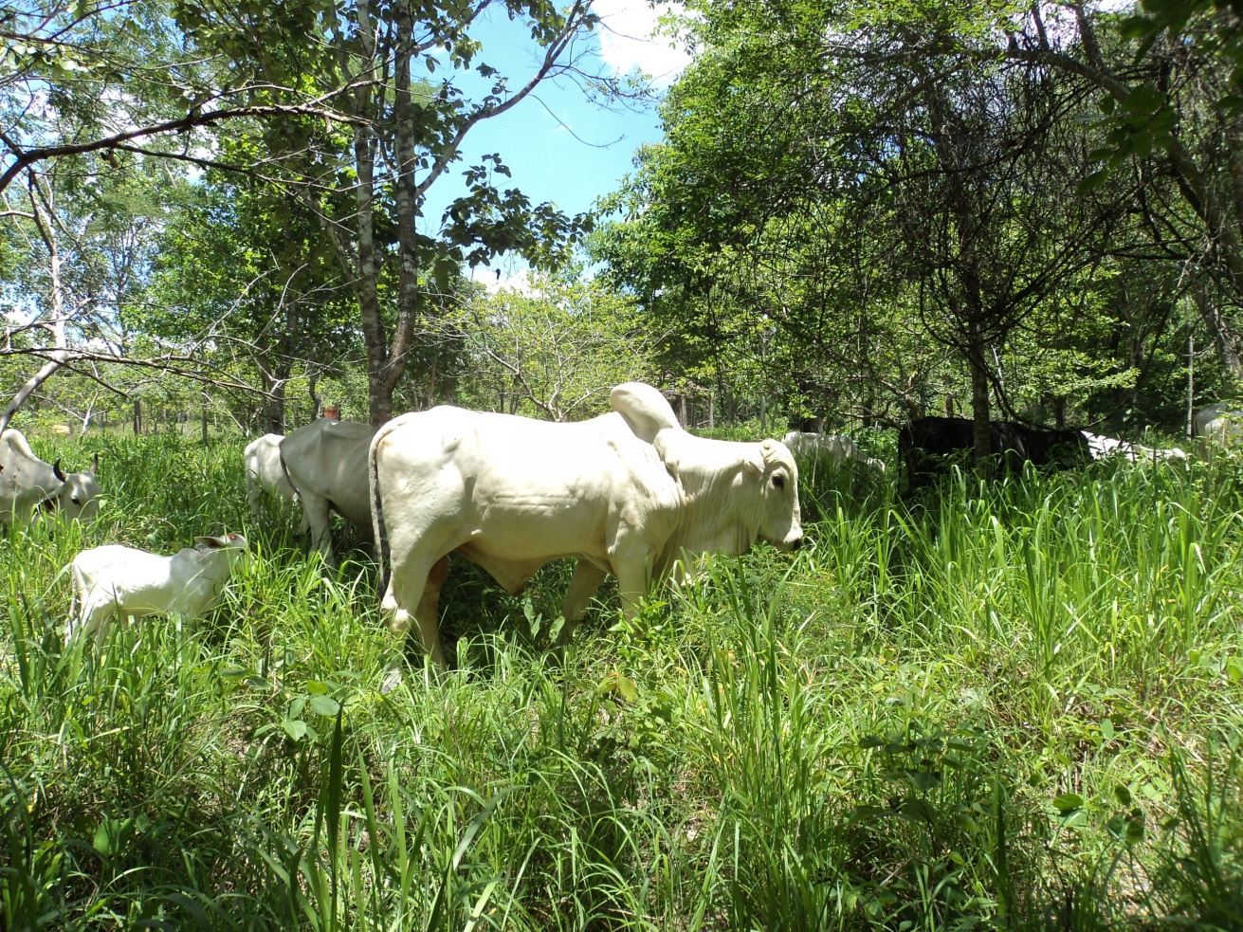
Gado em Pastoreio Voisin na Pastagem Ecológica – Fazenda Ecológica - MT

